JELOVNIK ZA PRODUŽENI BORAVAK SIJEČANJ 2021. GODINE
DATUM | DAN | 1. OBROK | 2. OBROK | 3. OBROK
18.01.2021 | PONEDJELJAK | Čokolino, mlijeko, voće | Ribe pire brokula, kruh | Čokoladno mlijeko
19.01.2021 | UTORAK | Pecivo, linolada, mlijeko | Pileći rižoto, salata, kruh | Puding
20.01.2021 | SRIJEDA | Pecivo, čajna, sir, čaj s medom | Varivo od mahuna sa puretinom, kruh | Sok-voće
21.01.2021 | ČETVRTAK | Pecivo topljeni sir, mlijeko | Đuveđ sa svinjetinom, kruh | Kolač
22.01.2021 | PETAK | Pecivo, šunka, sir, čaj s medom | Grah i tijesto sa slaninom, kruh | Voće
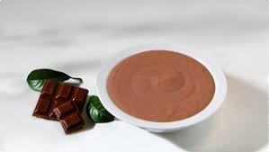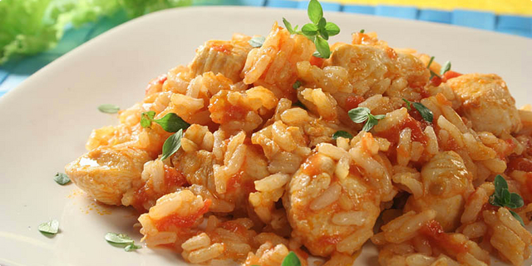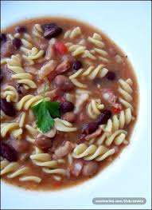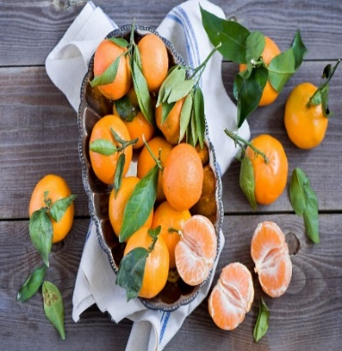
07.12.2020 | PONEDJELJAK | Pecivo, linolada, mlijeko | Ćufte, pire, kruh | Čokoladno mlijeko
08.12.2020 | UTORAK | Pecivo, mlječni namaz,čajna, čaj s medom | Piletina sa tjesteninom, kruh, salata | Puding
09.12.2020 | SRIJEDA | Pecivo, maslac, đem, mlijeko | Fino varivo sa puretinom, kruh | Jogurt
10.12.2020 | ČETVRTAK | Šunka, sir, pecivo, čaj s medom | Gulaš sa pire krumpirom, kruh, salata | Kolač
11.12.2020 | PETAK | Pecivo čajna, sir, čaj s medom | Grah i tijesto sa buncekom, kruh | Voće

*slike su simbolične *jelovnik je promjenjiv

